1.病理诊断编码不在编码范围内，审核的时候没有提示
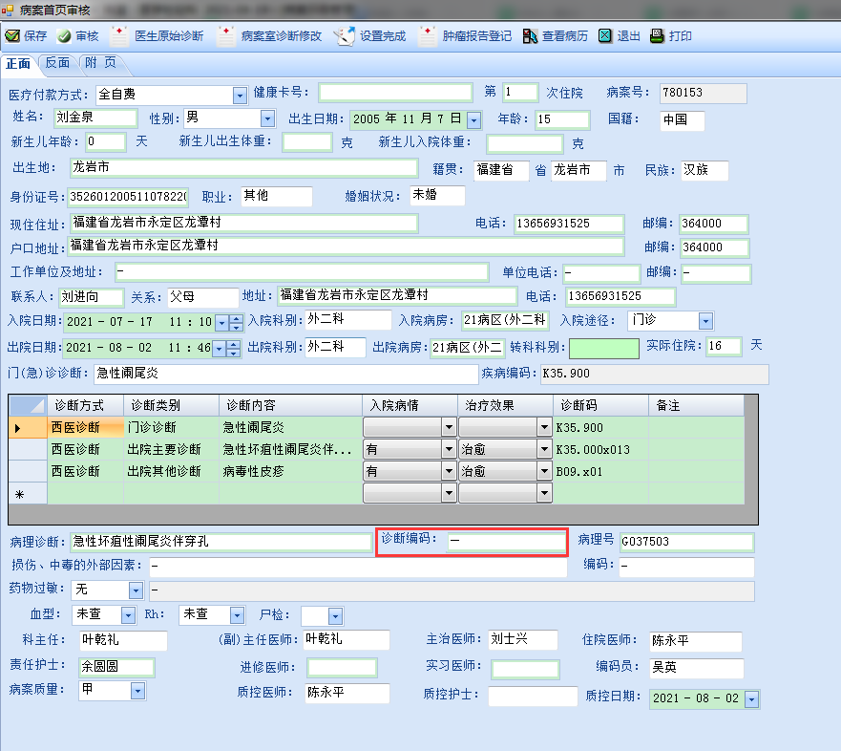

2.这个邮编校验有问题，缺少一位，也能审核通过
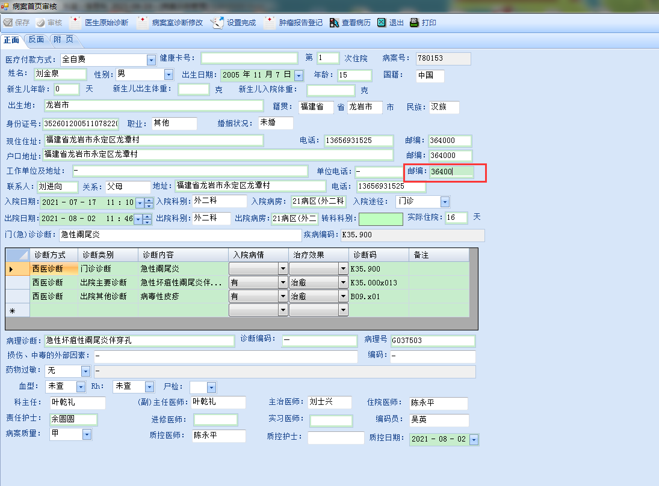
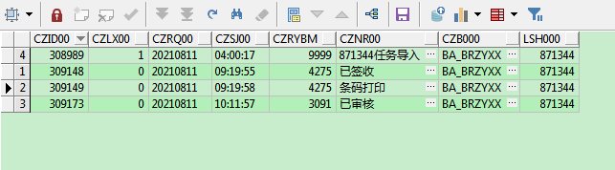
排除审核后重新导入的可能。

- 主要手术操作编码为手术时，主要手术操作切口愈合等级必填
不在“病案室诊断修改”中操作，直接在点首页右上角的“审核”按钮，校验不出来。
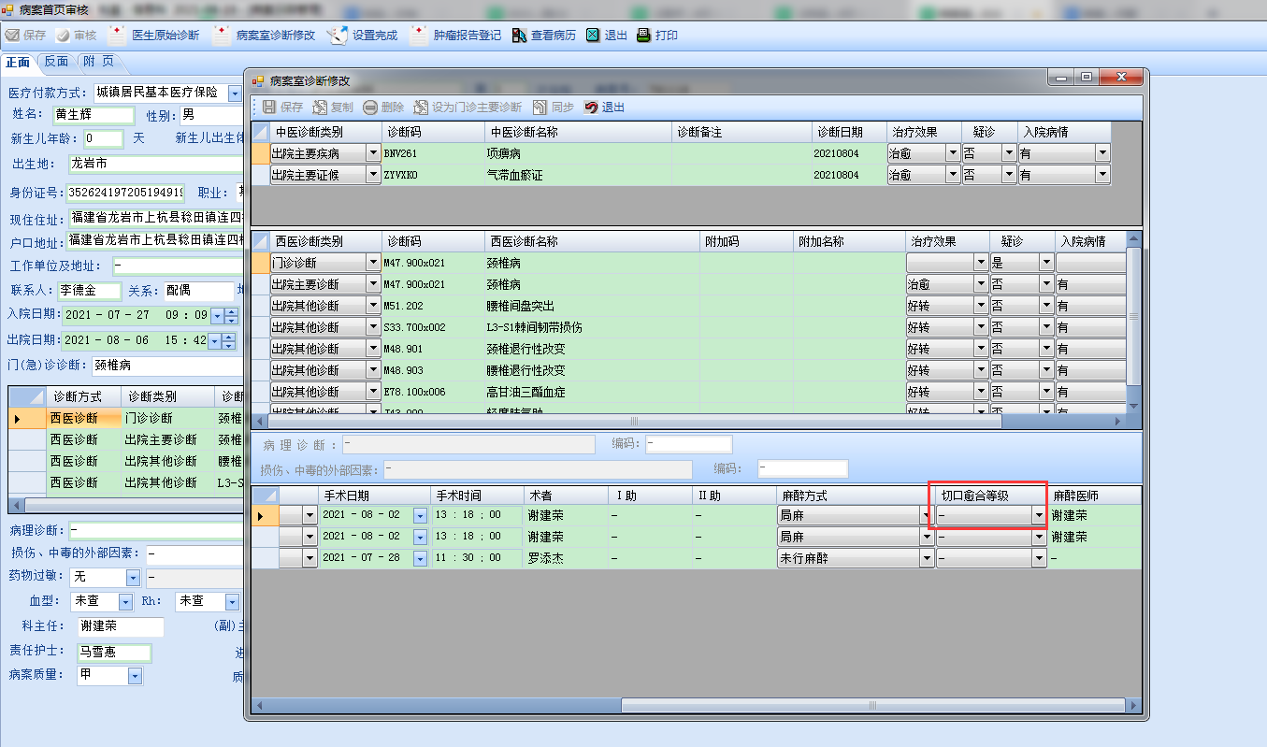

4.现住址邮政编码应为6位数字

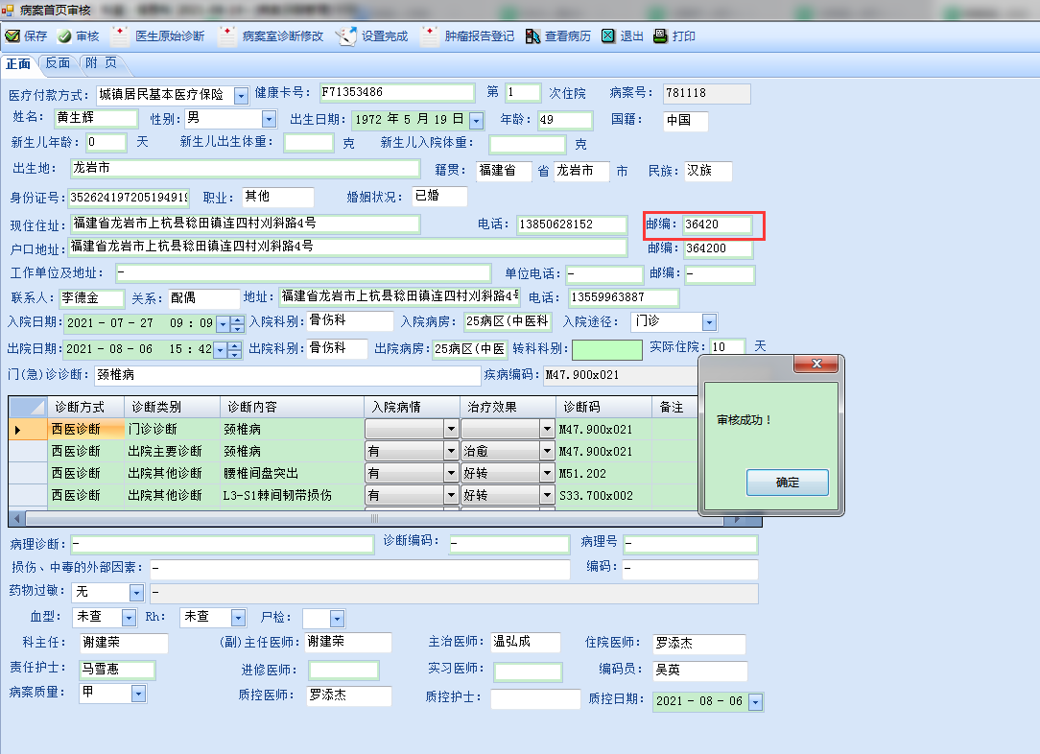

5.户口地址邮政编码应为6位数字

